ФЕДЕРАЛЬНОЕ АГЕНТСТВО ЖЕЛЕЗНОДОРОЖНОГО ТРАНСПОРТА
Федеральное государственное бюджетное образовательное учреждение высшего образования
«Петербургский государственный университет путей сообщения
Императора Александра I»
(ФГБОУ ВО ПГУПС)

Кафедра «Подъемно-транспортные, путевые и строительные машины»

РАБОЧАЯ ПРОГРАММА
Дисциплины

«КОМПЬЮТЕРНЫЙ ИНЖИНИРИНГ» (Б1.В.ОД.2) для специальности
23.05.06 «Строительство железных дорог, мостов и транспортных тоннелей по специализации «Строительство магистральных железных дорог»

Форма обучения – очная, заочная

Санкт-Петербург
2018

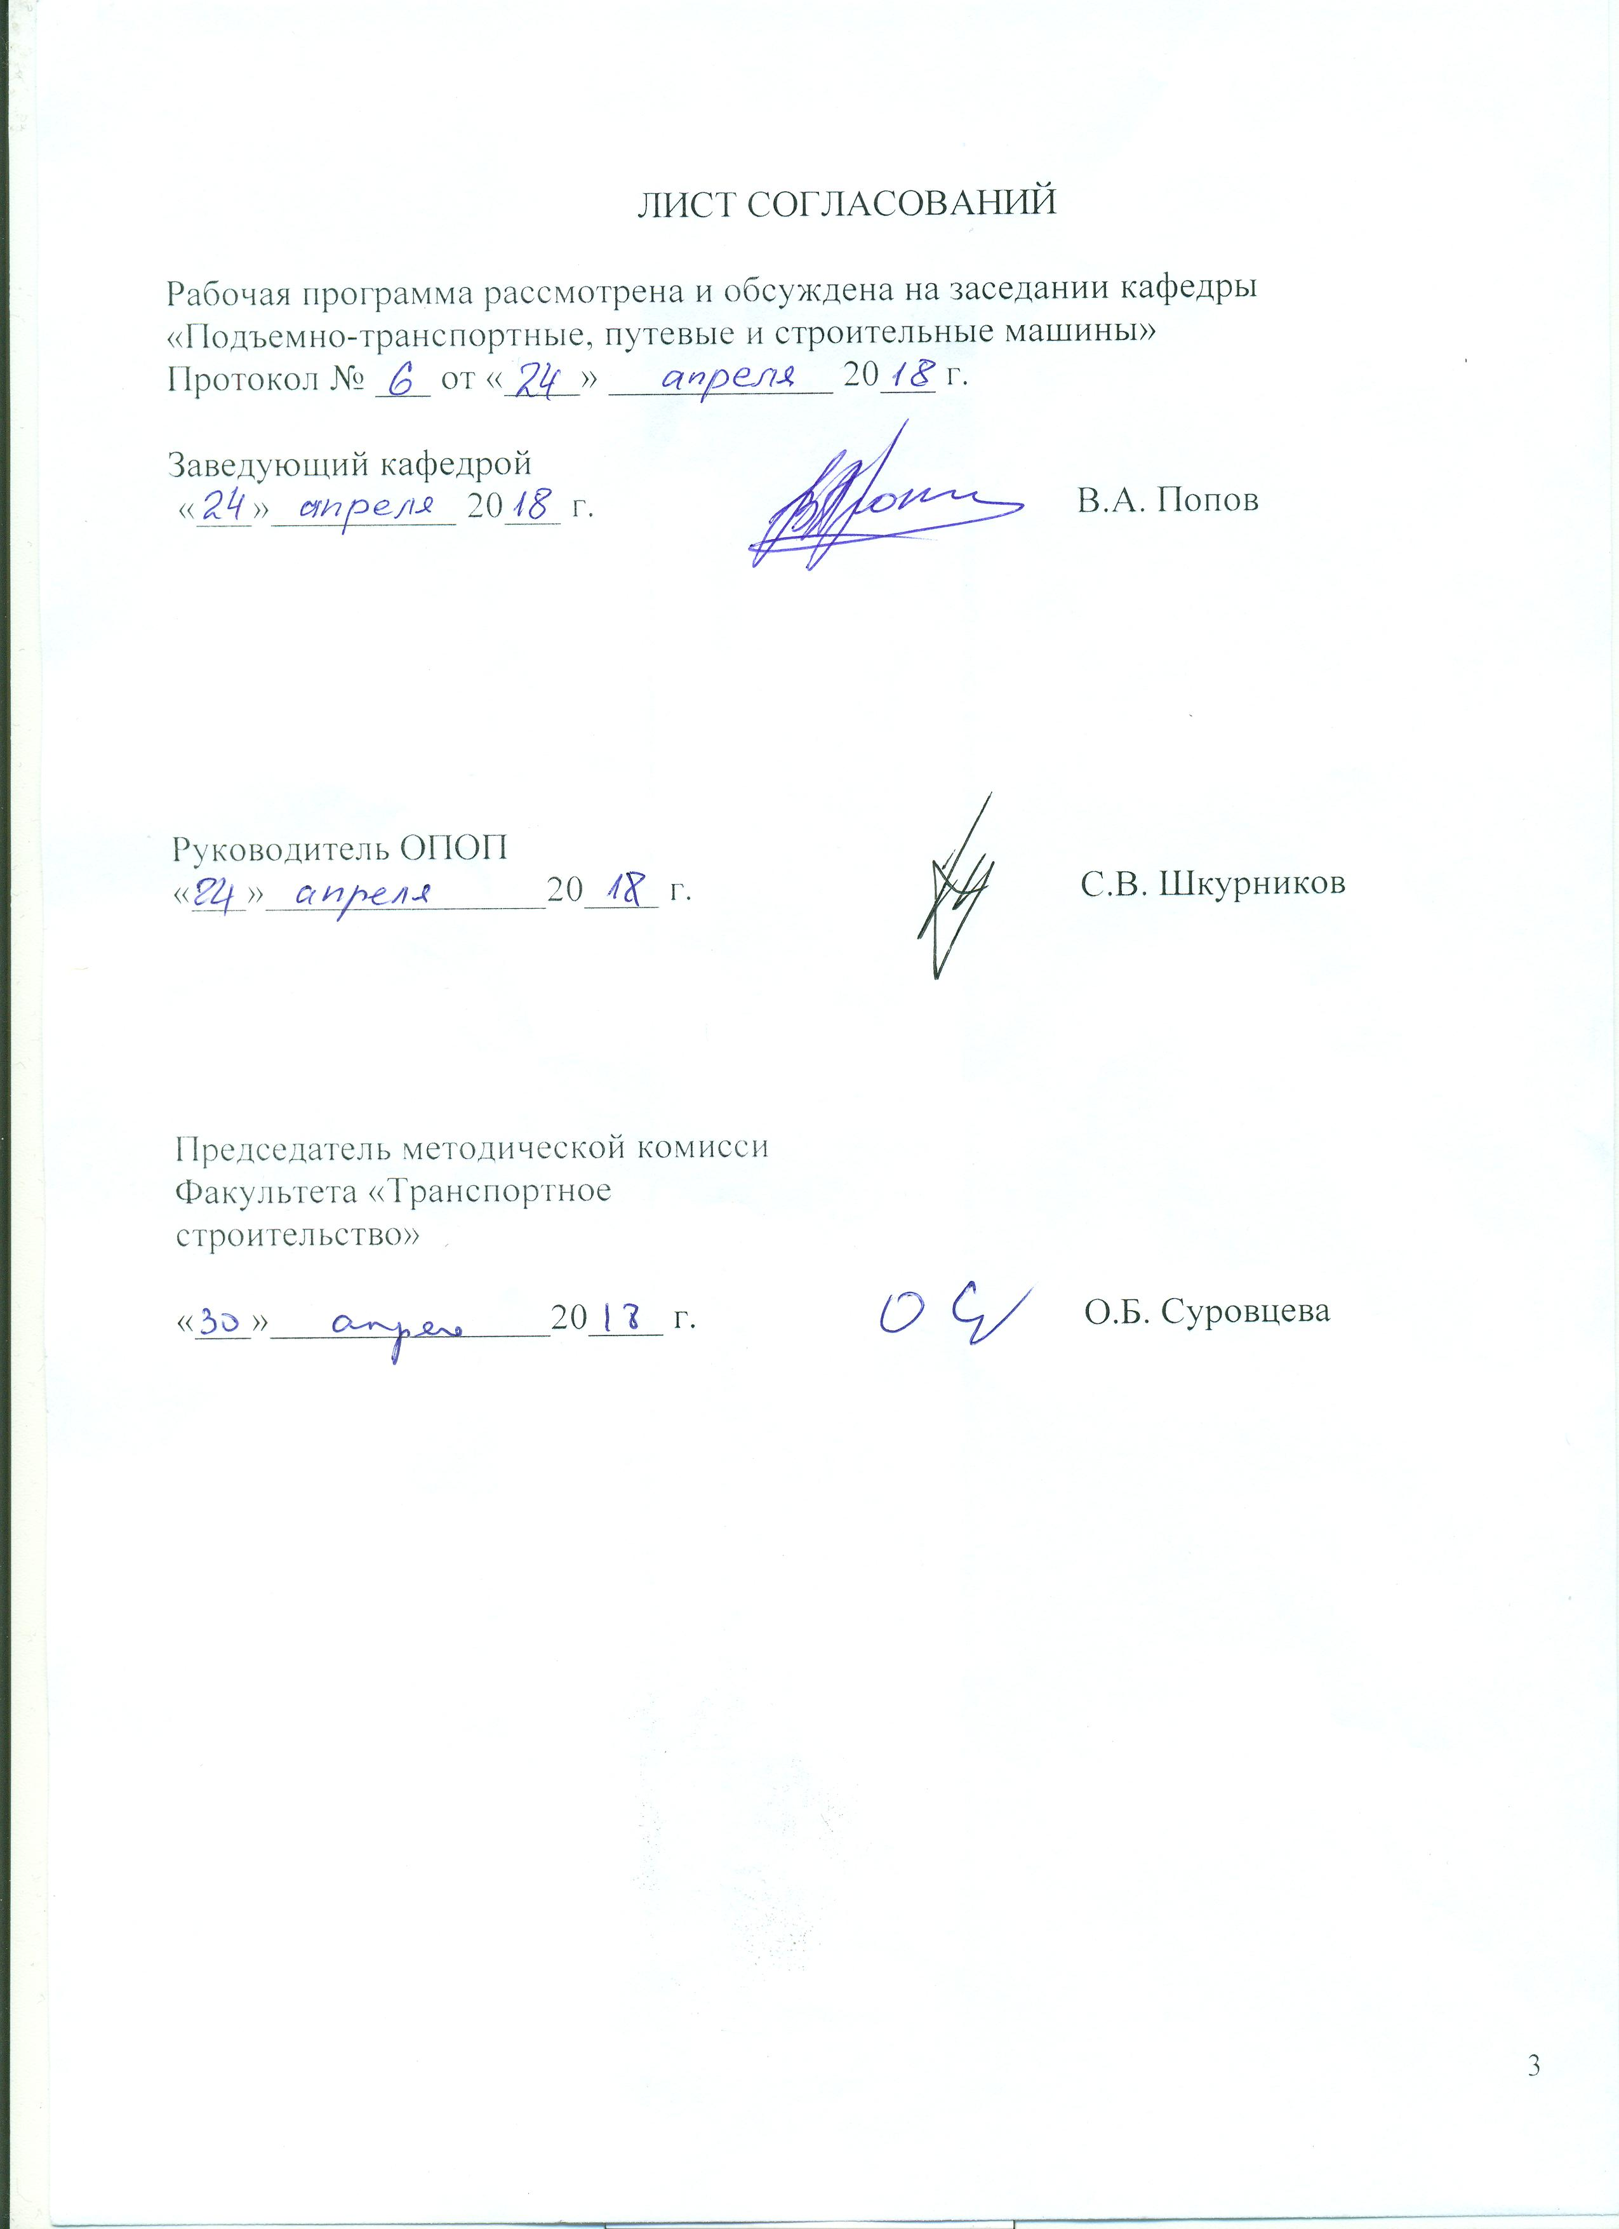

1. Цели и задачи дисциплины

Рабочая программа составлена в соответствии с ФГОС ВО, утвержденным «12» сентября 2016 г., приказ № 1160 по специальности 23.05.06 «Строительство железных дорог, мостов и транспортных тоннелей», по дисциплине «Компьютерный инжиниринг».
Целью изучения дисциплины является » является освоение студентами принципов построения архитектуры открытых информационных систем сопровождения технических процессов в соответствии с международной линейкой стандартов ISO-9001, технологий конечно-элементного анализа, наукоемких компьютерных технологий – программных систем компьютерного проектирования (систем автоматизированного проектирования, САПР; CAD-систем, Computer-Aided Design), программных систем инженерного анализа и компьютерного инжиниринга (CAE-систем, Computer-Aided Engineering).
Для достижения поставленной цели решаются следующие задачи:
- освоение принципов работы с CAD-системами для создания рабочей документации на плоскости;
- освоения твердотельного моделирования элементов различных объектов железных дорог и расчета несущих элементов сооружений строительных систем на базе современных технологий гибридного параметрического моделирования;
- освоение технологий оформления проектно-конструкторской документации с использованием прогрессивных методов компьютерного инжиниринга;
- использование полученной информации при принятии решений в области проектирования, строительства и эксплуатации объектов магистральных железных дорог.

2. Перечень планируемых результатов обучения по дисциплине, соотнесенных с планируемыми результатами освоения основной профессиональной образовательной программы

Планируемыми результатами обучения по дисциплине являются: приобретение знаний, умений, навыков и/или опыта деятельности.
В результате освоения дисциплины обучающийся должен:
ЗНАТЬ:
- нормы проектирования и оформления проектной документации в соответствии с российскими стандартами;
- методику проектирования с использованием CAD-CAE систем;
- тенденции в развитии PLM – технологий и наиболее распространенные CAD-СAM-CAE системы;
УМЕТЬ:
- осуществлять выполнение чертежей на плоскости в AutoCAD, а также 3-х мерное моделирование средствами AutoCAD SIVIL 3D;
- создавать сложные объекты с использованием депозитария стандартных элементов;
- применять метод «конечного элемента» для исследования напряженно-деформированного состояния конструкций с использованием встроенных CAE функционалов;
ВЛАДЕТЬ:
- навыками работы с компьютером как средством управления информацией;
- навыками применения современных программных средств для разработки проектно-конструкторской и технологической документации;
- навыками проведения инженерного анализа конструкций.

Изучение дисциплины направлено на формирование следующих общепрофессиональных компетенций (ОПК):
- владение основными методами, способами и средствами получения, хранения и переработки информации, наличие навыков работы с компьютером как средством управления информацией, автоматизированными системами управления базами данных (ОПК-5);
- способность применять современные программные средства для разработки проектно-конструкторской и технологической документации (ОПК-10).
следующих профессиональных компетенций (ПК):
-способность разрабатывать проекты транспортных путей и сооружений с использованием средств автоматизированного проектирования (ПК-17)
-способность выполнять математическое моделирование объектов и процессов на базе стандартных пакетов автоматизированного проектирования и исследований (ПК-25)-

Область профессиональной деятельности обучающихся, освоивших данную дисциплину, приведена в п. 2.1 ОПОП.
Объекты профессиональной деятельности обучающихся, освоивших данную дисциплину, приведены в п. 2.2 ОПОП.

3. Место дисциплины в структуре основной профессиональной образовательной программы

Дисциплина «Компьютерный инжиниринг» (Б1.В.ОД.2) относится к вариативной части и является обязательной дисциплиной.

4. Объем дисциплины и виды учебной работы

Для очной формы обучения:
Вид учебной работы | Всего часов | Семестр 6
Контактная работа (по видам учебных занятий)  В том числе:  - лекции (Л)  - практические занятия (ПЗ)  - лабораторные работы (ЛР) | 32  16  16 | 32  16  16
Самостоятельная работа (СРС) (всего) | 31 | 31
Контроль | 9 | 9
Форма контроля знаний | З | З
Общая трудоемкость: час / з.е. | 72/2 | 72/2

Для заочной формы обучения:
Вид учебной работы | Всего часов | Курс 4
Контактная работа (по видам учебных занятий)  В том числе:  - лекции (Л)  - практические занятия (ПЗ) | 8  4  4 | 8  4  4
Самостоятельная работа (СРС) (всего) | 60 | 60
Контроль | 4 | 4
Форма контроля знаний | З | З
Общая трудоемкость: час / з.е. | 72/2 | 72/2

5. Содержание и структура дисциплины
5.1 Содержание дисциплины
№ п/п | Наименование раздела дисциплины | Содержание раздела
1 | История развития САПР. Виды обеспечения САПР | Основные понятия. Виды обеспечения САПР. Единое информационное пространство
2 | Общие сведения о процессе проектирования и моделировании. | CAD/CAE/CAM/PDM и PLM систем. Основные понятия. Разработка моделей объектов с использованием методов информационного и параметрического моделирования.
3 | CAE-системы. | Методы решения технических задач в САПР Расчетные модули.
4 | ИПИ технологии | Единое информационное пространство Методы и средства информационной поддержки жизненного цикла изделий. Информационная модель предприятия. Среда виртуального

5.2 Разделы дисциплины и виды занятий
Для очной формы обучения:

№ п/п | Наименование раздела дисциплины | Л | ПЗ | ЛР | СРС
1 | История развития САПР, Виды обеспечения САПР. | 4 | − | 4 | 4
2 | Общие сведения о процессе проектирования и моделировании. Разработка моделей объектов | 4 | − | 4 | 5
3 | CAE-системы. | 4 | − | 4 | 10
4 | ИПИ технологии | 4 | − | 4 | 10
Итого |  | 16 | − | 16 | 31

Для заочной формы обучения:

№ п/п | Наименование раздела дисциплины | Л | ПЗ | ЛР | СРС
1 | История развития САПР, Виды обеспечения САПР. | 1 | − | 1 | 4
2 | Общие сведения о процессе проектирования и моделировании. Разработка моделей объектов | 1 | − | 1 | 20
3 | CAE-системы. | 1 | − | 1 | 20
4 | ИПИ технологии | 1 | − | 1 | 16
Итого |  | 4 | − | 4 | 60

6. Перечень учебно-методического обеспечения для самостоятельной работы обучающихся по дисциплине

№  п/п | Наименование раздела дисциплины | Перечень учебно-методического обеспечения
1 | История развития САПР, Виды обеспечения САПР. | Автоматизированное проектирование в ИПИ – технологиях: учеб. пособие /Я.С. Ватулин, С.Г. Подклетнов, В.В. Свитин и др. – СПб.: ПГУПС, 2008 – 40 с.
2 | Общие сведения о процессе проектирования и моделировании. Разработка моделей объектов | - Практикум по SolidWorks: Метод.указ. / Я.С. Ватулин., М.С. Коровина, Ю.В. Попов. — СПБ. : ПГУПС. - изд. Л. 0.5 Зак. 113 типография ПГУПС, 2011. – 17 c.  - Основные принципы работы с пакетом SolidWorks. Т.И. Ковалева, О.В Лоцман.- СПб.: ПГУПС, 2011. – 24 с.  - Функциональные возможности построения твердотельных моделей в системе SolidWorks. Методические указания./ Т.И. Ковалева.- СПб.: ПГУПС, 2013. – 32 с.
3 | CAE-системы. | Моделирование и расчет на прочность упругих деталей вSolidWorks. Методические указания./ Т.И. Ковалева.- СПб.: ПГУПС, 2014. – 20 с.
4 | ИПИ технологии | Концепция, стратегия и технологии информационной поддержки изделия при автоматизированном проектировании – учебное пособие /О.М. Орлов, Т.И. Ковалева, С.Г. Подклетнов – СПб.: ПГУПС, 2010 – 126 с

7. Фонд оценочных средств для проведения текущего контроля успеваемости и промежуточной аттестации обучающихся по дисциплине

Фонд оценочных средств по дисциплине является неотъемлемой частью рабочей программы и представлен отдельным документом, рассмотренным на заседании кафедры и утвержденным заведующим кафедрой.

8. Перечень основной и дополнительной учебной литературы, нормативно-правовой документации и других изданий, необходимых для освоения дисциплины

8.1 Перечень основной учебной литературы, необходимой для освоения дисциплины:
- Алямовский, А. А. Инженерные расчеты в SolidWorks Simulation / А. А. Алямовский. - М. : ДМК Пресс, 2010. - 464 с. : ил. - ISBN 978-5-94074-586-0
- SolidWorks Simulation. Инженерный анализ для профессионалов: задачи, методы, рекомендации. [Электронный ресурс библиотеки] : учебное пособие / А. А. Алямовский. - М. : ДМК Пресс, 2015. - 562 с. : ил. ; 23 см. - (Проектирование). - Предм. указ.: с. 771-783. - ISBN 978-5-94060-140

8.2 Перечень дополнительной учебной литературы, необходимой для освоения дисциплины
- Автоматизированное проектирование в ИПИ – технологиях: учеб. пособие /Я.С. Ватулин, С.Г. Подклетнов, В.В. Свитин и др. – СПб.: Петербургский государственный университет путей сообщения, 2010 – 126 с.
- Системы автоматизированного проектирования. Основные положения. ГОСТ 23501.101-87. –М.: Издательство стандартов, 1987, - 11 с.
- Микони С.В. Модели и базы знаний: Учебное пособие. – СПб: Петербургский гос. ун-т путей сообщения, 2010. - 155 с.
- Норенков И.П. Основы автоматизированного проектирования: Учеб. для вузов. изд. Переработанное и доп..- М.: изд-во МГТу им. Баумана, 2016, - 430 с.
- Шаханов, Виктор Александрович. Компьютерное проектирование деталей машин : учеб. пособие / В. А. Шаханов. - СПб. : ПГУПС, 2010. - 44 с. : ил.
8.3 Перечень нормативно-правовой документации, необходимой для освоения дисциплины
1. Конституция РФ.
8.4 Другие издания, необходимые для освоения дисциплины
- Практикум по SolidWorks: Метод.указ. / Я.С. Ватулин., М.С. Коровина, Ю.В. Попов. — СПБ. : Петербургский государственный университет путей сообщения, Уч. - изд. Л. 0.5 Зак. 113 типография ПГУПС, 2015. – 17 c.
- Основные принципы работы с пакетом SolidWorks. Т.И. Ковалева, О.В Лоцман.- СПб.: Петербургский государственный университет путей сообщения, 2014. – 24 с.
- Функциональные возможности построения твердотельных моделей в системе SolidWorks. Методические указания./ Т.И. Ковалева.- СПб.: Петербургский государственный университет путей сообщения, 2013. – 32 с.
- Моделирование и расчет на прочность упругих деталей вSolidWorks.Методические указания./ Т.И. Ковалева.- СПб.: Петербургский государственный университет путей сообщения, 2014. – 20 с.

9. Перечень ресурсов информационно-телекоммуникационной сети «Интернет», необходимых для освоения дисциплины

- Система нормативов NORMACS [Электронный ресурс] - Режим доступа: http://www.normacs.ru/, свободный;
- Официальный сайт информационной сети ТЕХЭКСПЕРТ [Электронный ресурс] - Режим доступа: http://www.cntd.ru/, свободный;
- Промышленный порталComplexdoc [Электронный ресурс] - Режим доступа: http://www.complexdoc.ru/, свободный.

10. Методические указания для обучающихся по освоению дисциплины

Порядок изучения дисциплины следующий:
- Освоение разделов дисциплины производится в порядке, приведенном в разделе 5 «Содержание и структура дисциплины». Обучающийся должен освоить все разделы дисциплины с помощью учебно-методического обеспечения, приведенного в разделах 6, 8 и 9 рабочей программы.
- Для формирования компетенций обучающийся должен представить выполненные типовые контрольные задания или иные материалы, необходимые для оценки знаний, умений, навыков и (или) опыта деятельности, предусмотренные текущим контролем (см. фонд оценочных средств по дисциплине).
- По итогам текущего контроля по дисциплине, обучающийся должен пройти промежуточную аттестацию (см. фонд оценочных средств по дисциплине).

11. Перечень информационных технологий, используемых при осуществлении образовательного процесса по дисциплине, включая перечень программного обеспечения и информационных справочных систем
Перечень информационных технологий, используемых при осуществлении образовательного процесса по дисциплине:
- технические средства (компьютерная техника и средства связи (персональные компьютеры, проектор, интерактивная доска, видеокамеры);
- методы обучения с использованием информационных технологий (компьютерное тестирование, демонстрация мультимедийных материалов, компьютерный лабораторный практикум и т.д.);
- перечень Интернет-сервисов и электронных ресурсов (поисковые системы, электронная почта, профессиональные, тематические чаты и форумы, системы аудио и видео конференций, онлайн-энциклопедии и справочники, электронные учебные и учебно-методические материалы).
Кафедра обеспечена необходимым комплектом лицензионного программного обеспечения:
- Microsoft Windows 7;
- Microsoft Word 2010;
- MicrosoftExcel 2010;
- MicrosoftPowerPoint 2010;
- Solid Works 2013;
- AutoCad 2013/
- перечень прикладного программного обеспечения (системы тестирования, профессиональные пакеты прикладных программ, программы-тренажеры, программы-симуляторы) перечень информационных справочных систем.
12. Описание материально-технической базы, необходимой для осуществления образовательного процесса по дисциплине
Материально-техническая база обеспечивает проведение всех видов учебных занятий, предусмотренных учебным планом по данной специальности и соответствует действующим санитарным и противопожарным нормам и правилам.
Она содержит:
- помещения для проведения лабораторных работ, укомплектованных специальной учебно-лабораторной мебелью, персональными компьютерами, кондиционерами, принтером, маркерной доской, мультимедийной установкой в соответствии с перечнем лабораторных работ.
- помещения для проведения лекционных и практических (семинарских) занятий, укомплектованных специализированной учебной мебелью и техническими средствами обучения, служащими для представления учебной информации большой аудитории (настенным экраном с дистанционным управлением, подвижной маркерной доской, считывающим устройством для передачи информации в компьютер, мультимедийным проектором и другими информационно-демонстрационными средствами).

Разработчик программы, доцент | 
 |  | Т.И.Ковалева

